Ссылка на схему https://www.tinkercad.com/things/8mCtYgdWx8L-regression

Цели и задачи
Цель – реализовать регрессионную модель на плате Arduino.
Задачи – сформировать датасет, зафиксировать параметры для данных, вычислить оценки для значений

Описание скетч-файла
Случайным образом создал значения для y на основе x. Затем в консоль выводим значения посчитанных оценок параметров линейной модель + средние значения в данных для контроля ожидаемого распределения в данных.

Объем скетч-файла в кБ

Скетч использует 2190 байт (6%) памяти устройства. Всего доступно 32256 байт. Глобальные переменные используют 212 байт (10%) динамической памяти, оставляя 1836 байт для локальных переменных. Максимум: 2048 байт.

Описание проекта в программе Proteus Tinkercad, включая скриншоты в исходном и активном состоянии схемы.
Рисунок 1 Плата одинаковая в любых состояниях
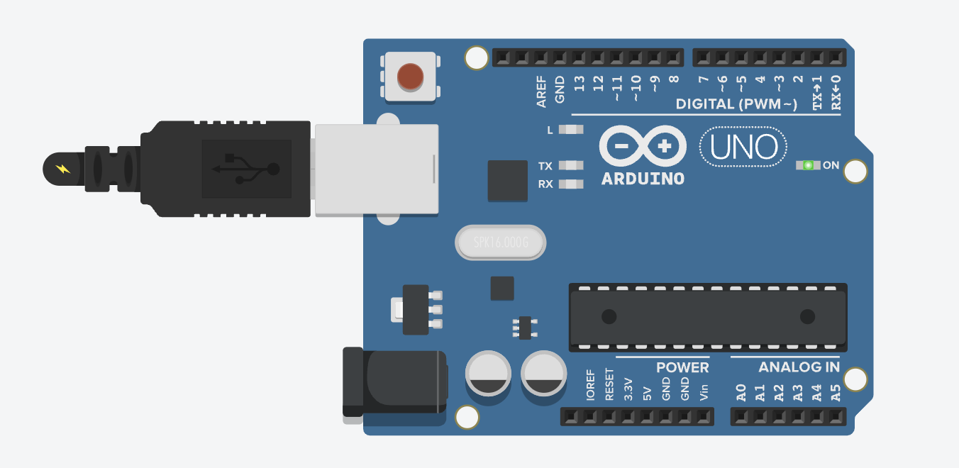

Выводы
Все прошло штатно, модель правильно вычислила параметры, пренебрегая белым шумом, который мы специально добавили.

